Выделенный доступ
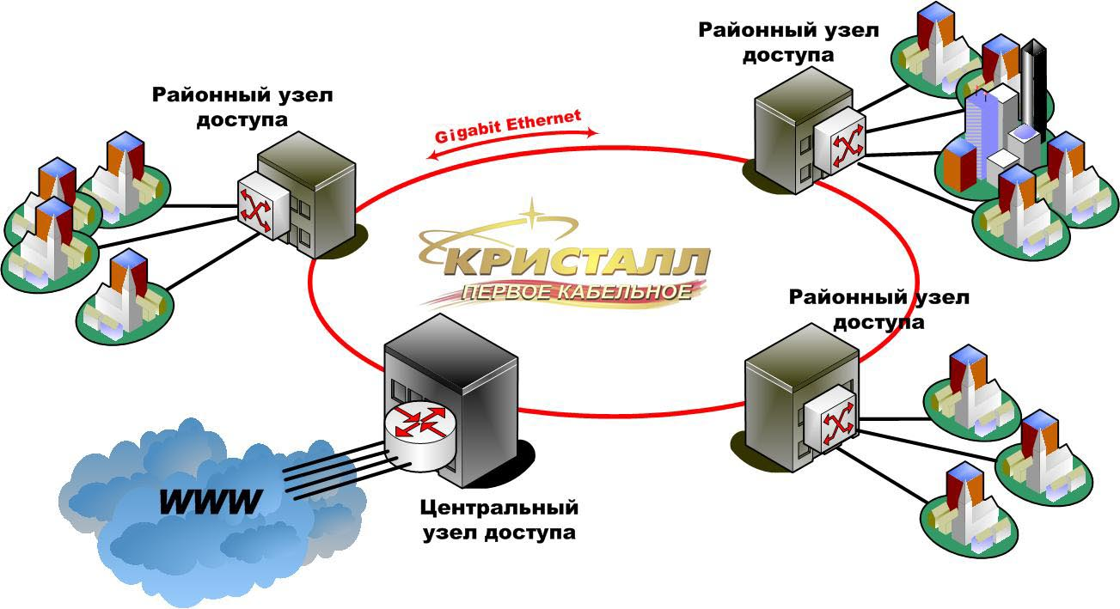
Подключившись к сети передачи данных "Кристалл", Вы получаете:
Высокоскоростной доступ в интернет
Высокая скорость интернет-канала СПД "Кристалл" делает работу в интернете удовольствием. Вы сможете все: быстро перекачивать большие объемы информации, работать с мультимедиа, участвовать в видеоконференциях и т. д.
Постоянный доступ
Вам не требуется дозваниваться до модемного пула провайдера. Вы подключены к интернету 24 часа в сутки. СПД "Кристалл" - это ваш персональный выделенный канал, работающий на скорости до 100 Мбит/с.
Интернет-сервисы
Подключившись к СПД "Кристалл", вы дополнительно получаете почтовый ящик, льготный доступ к музыкальным ресурсам, онлайн-играм и другим сервисам.
Надежность соединения
Надежность работы в сети передачи данных "Кристалл" обеспечивается новейшей технологией доступа в интернет (Gigabit Ethernet) и круглосуточной технической поддержкой.
Гарантия
"Кристалл" - ведущий оператор связи. Компания первой начала предоставлять услуги коммерческого кабельного TV в Башкирии и имеет большой опыт в этой области. Сегодня мы готовы обеспечить доступ в интернет и гарантировать высокое качество услуг, доступные цены и максимум удобства для своих клиентов.
Тарифы на высокоскоростной интернет
Тариф | Предоплаченный трафик | Цена за мегабайт при превышении предоплаченного трафика, руб/Мб | Предоплата за трафик в месяц, руб. | Цена за внутренний трафик, руб/Мб
Почта Плюс | 50 | 1,8 | 100 | 0,08
Домашний | 150 | 1,7 | 285 | 0,08
Офис | 400 | 1,45 | 680 | 0,08
Бизнес | 1024 | 1,2 | 1408 | 0,08
Кристальный | свыше 3 Гб | договор | договор | 0,08
Примечание:
1) Изменить ранее выбранный тарифный план на услуги связи Оператора возможно 1 раз в месяц. Для этого необходимо предоставить Оператору заявление об изменении тарифного плана до 25-го числа текущего месяца. Новый тариф вступает в силу с 1-го числа месяца, следующего за месяцем предоставления заявления Абонента. При предоставлении Абонентом заявления об изменении тарифного плана позднее 25-го числа текущего месяца, условия выбранного тарифного плана будут применяться начиная с 1-го числа 2 (второго) месяца, следующего за месяцем предоставления заявления.
2) Неиспользованный объем трафика, включенного в абонентскую плату, не переходит на следующий месяц.
3) Абонентская плата взымается с 1-го числа до конца месяца, если подключение происходит не 1-го числа, абонентская плата и объем включенного трафика рассчитываются пропорционально количеству дней до конца месяца.
4) Абонентская плата в пределах предоплаченного трафика списывается с лицевого счета Абонента из расчета:
Тариф | Стоимость 1 Мб, руб. | Тариф | Стоимость 1 Мб, руб.
Почта Плюс | 2,0 | Офис | 1,7
Домашний | 1,9 | Бизнес | 1,375
Кристальный | договорная
5) Превышение предоплаченного трафика тарифицируется с точностью до 1Мб.
6) В объем трафика, включенного в абонентскую плату входит только внешний трафик, внутренний трафик тарифицируется отдельно.
7) Оплате подлежит входящий или исходящий трафик (тарификация ведется по большей величине трафика).
8) Воспользоваться услугой доступа в Интернет и возможно при положительном балансе лицевого счета.
9) Абоненту выделяется IP-адрес из внутренней сети Оператора, не входящей в адресное пространство IP-адресов сети Интернет и ретранслируемый в IP-адрес сети Интернет.
Наименование работ | Стоимость руб.
Подключение физ. лиц с настройкой соединения (при наличии ДРС) | 1100
Подключение юр. лиц с настройкой соединения (при наличии ДРС) | 1300
Подключение к сети с организацией отвода для физ. лиц (без учета оборудования, кабеля, работ) | 2500
Подключение к сети с организацией отвода для юр. лиц (без учета оборудования, кабеля, работ) | 3000

